REQUERIMENTO Nº 1383/2021

Súmula: - Solicito do Poder Executivo junto a secretaria responsável se há estudo ou consta no cronograma construção de um Pronto Atendimento primeiros socorros com profissionais como Enfermagem, Psicólogo, Assistente Social e um espaço/capela para orações no novo Cemitério Memorial Parque município Itapevi.

REQUEIRO à Mesa, após ouvido o Douto Plenário na forma regimental vigente, seja oficiado ao Excelentíssimo Senhor Igor Soares Ebert, Prefeito Municipal, pedindo informações do executivo junto a secretaria responsável se há estudo ou consta no cronograma a construção de um Pronto Atendimento primeiros socorros com profissionais como Enfermagem, Psicólogo, Assistente Social e um espaço/capela para orações no novo Cemitério Memorial Parque município Itapevi.
Justificativa
Senhor Presidente: -
Senhoras Vereadora: -
Senhores Vereadores: -

O Cemitério Memorial Parque será um local destinado às celebrações das diversas religiões existentes no país. Sabe-se que cada religião desenvolve a sua compreensão da vida e da morte, no entanto, todos que passam por momentos de profunda dor, por meio do luto buscam por espaços reservados para aliviar esse sentimento de perda. Sendo assim, um espaço/capela com devida acessibilidade e mobilidade, permitirá que as pessoas tenham momentos de reflexão, meditação e que possam realizar as celebrações e homenagens que desejarem, não apenas em velórios, mas também em outras datas que acharem importantes, como o Dia de Finados, no qual sempre presenciamos significativa mobilização.

Sendo um momento de sensível dor na alma na vida de uma pessoa com a perca e desespero o Pronto atendimento com os primeiros socorros com profissionais (Enfermeiro, Psicólogo, Assistente Social).
Segundo os autores, os cemitérios concentram pessoas de todas as idades e que normalmente estão fragilizadas e abaladas. “É um momento de emoção que influencia a saúde das pessoas, então esse atendimento feito por um profissional de enfermagem pode levar mais conforto numa hora tão difícil que é a perda de um ente querido”.
INDICO ao Exmo. Sr. Prefeito que seja feito um estudo sobre a citada acima, pois irá trazer mais mobilidade para os munícipes daquela localidade.
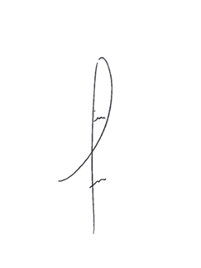
Sala das Sessões Benvindo Moreira Nery, 13 de setembro de 2021.

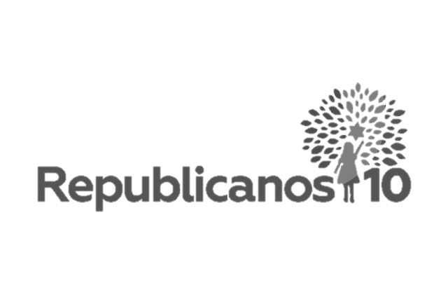
Denis Lucas de Oliveira
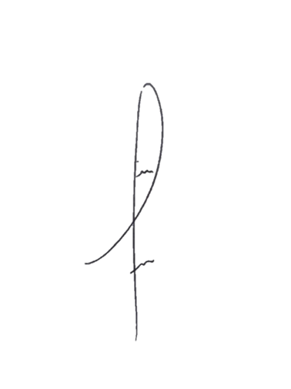
VEREADOR

